附件：飞行剖面对比图

去程 — 2026-04-02 I99806
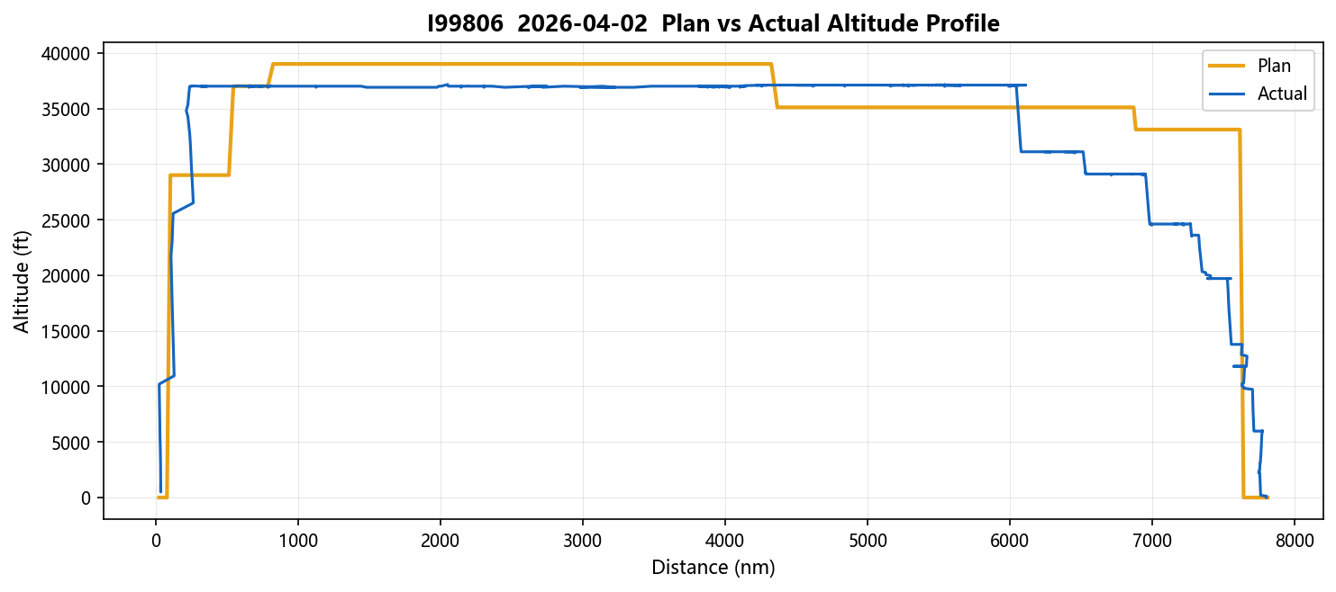
国内段区域偏低：计划FL350 实际FL291，偏差-5985ft，持续55nm
国内段区域偏低：计划FL350 实际FL301，偏差-4999ft，持续245nm
国内段区域偏低：计划FL350 实际FL311，偏差-3998ft，持续163nm

去程 — 2026-04-29 I99806
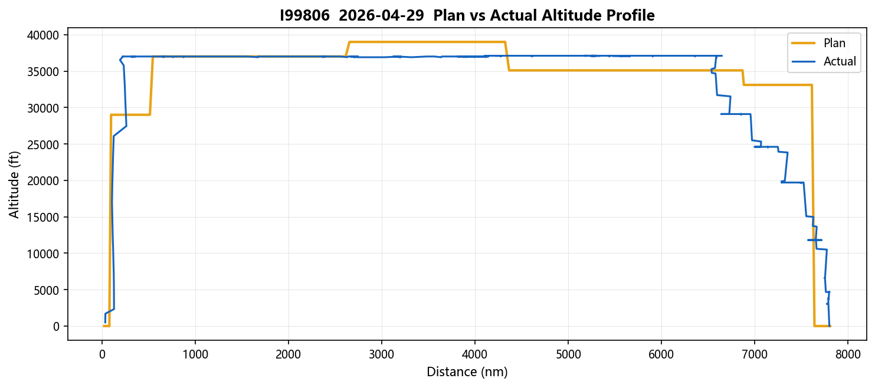
国内段区域偏低：计划FL350 实际FL291，偏差-5870ft，持续106nm
哈萨克斯坦区域偏低：计划FL389 实际FL370，偏差-2025ft，持续163nm
哈萨克斯坦区域偏低：计划FL389 实际FL370，偏差-2024ft，持续54nm

